Arbeitsschutz - Merkblatt
Erste-Hilfe im Betrieb
Grundsätzliches
- Der Arbeitgeber ist auf Grund der Unfallverhütungsvorschrift verpflichtet personelle, materielle und organisatorische Maßnahmen für eine wirksame Erste Hilfe im Betrieb zu treffen.
- Arbeitnehmer sind verpflichtet, die Maßnahmen zur Ersten Hilfe tatkräftig zu unterstützen und im Notfall auch Erste Hilfe zu leisten. Jeder ist in Notfällen zur Ersten Hilfe verpflichtet.
- Diese Verpflichtung entfällt nur dann, wenn sie dem Helfer nicht zumutbar ist.
- Wenn dem Helfer bei der Ersten Hilfe ein Fehler unterlaufen sollte, wird er dafür nicht zur Verantwortung gezogen.
- Unterlassene Hilfeleistung kann dagegen strafrechtlich verfolgt werden.
Gefährdungen
- Ausrutschen, Stolpern und Stürzen bei Bergung von Verletzten.
- Biologische Gefährdung bei Wundversorgung.
- Hautverletzungen und Infektionen.
- Elektrische Gefährdung.

Sicherheitshinweise zur Ersten-Hilfe
- Nehmen Sie regelmäßig an Unterweisungen und Erste-Hilfe-Übungen teil und beachten Sie wiederholt das aushängende Erste-Hilfe-Plakat.
- Informieren Sie sich am Arbeitsplatz über den Standort von Sanitätsraum, Verbandskasten, Liege, Notfall- und Augenduschen und über die Erreichbarkeit der Ersthelfer.

- Der Standorte für Erste-Hilfe-Materialien müssen schnell erreichbar und gekennzeichnet sein.
- Überprüfen Sie regelmäßig die Vollständigkeit der Verbandskästen.
- Tauschen Sie abgelaufene oder beschädigte Verpackungen und Verbandsmaterialien aus.
- Der Notfallplan mit den Notfalltelefonnummern sollte im Betrieb an geeigneter Stelle aushängen.
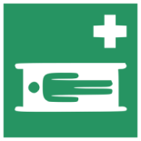
- Die Telefonnummer für den Rettungsdienst lautet 112.
Verhalten im Notfall
- Behalten Sie Ruhe und verschaffen Sie sich einen Überblick über die Gefahrensituation.
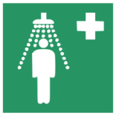
- Sichern Sie die Gefahren- bzw. Unfallstelle ab und schalten Sie das Gerät oder die Maschine aus.
- Schalten Sie bei Stromunfällen erst den Bereich frei, bevor Sie den Verletzten berühren.
- Achten Sie bei der Bergung und der Versorgung Verletzter auch auf Ihre eigene Sicherheit.

- Prüfen Sie Allgemeinzustand, Bewusstsein und Atmung des Verletzten und überwachen Sie diese laufend.
- Setzen Sie einen Notruf 112 mit folgenden Angaben ab:
- Wo ist der Unfall geschehen?
- Was ist geschehen?

- Wie viele Personen sind verletzt?
- Welche Arten von Verletzungen liegen vor?
- Warten Sie Rückfragen der Rettungsleitstelle ab.
- Bewahren Sie abgetrennte Gliedmaßen möglichst gekühlt auf und geben Sie diese den Rettungskräften mit.
- Halten Sie sich als Ansprechpartner für die Rettungsleitstelle und den Notarzt zur Verfügung.
- Vermeiden Sie ungeschützten Kontakt mit Körperflüssigkeiten, z.B. Blut oder Sekrete – Einmalschutzhandschuhe benutzen.
- Treffen Sie Maßnahmen gegen Unterkühlung des Verletzten.
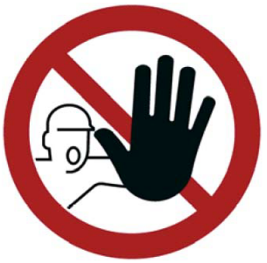
- Halten Sie unbeteiligte Personen und Schaulustige fern.
- Veranlassen Sie, dass die Rettungskräfte vor Ort eingewiesen werden und freien Zugang zur Unfallstelle bekommen.
- Jeden Unfall im Verbandbuch eintragen und den Vorgesetzten darüber informieren.
- Bei einem Arbeits- oder Wegeunfall einen Durchgangsarzt auf suchen.

